**MESURES PHYSIQUES**

**Première méthode :**

Probablement la méthode simple, on utilise un chronomètre pour mesurer le temps sur une distance donnée que parcoure la voiture.

Il faut alors réaliser plusieurs mesures, et effectuer une moyenne afin d’obtenir un résultat le plus correct possible. Plus le nombre de mesures sera important, plus les erreurs de mesure seront moindres.

***Avantage(s)*** : Facile à mettre en place

***Inconvénient(s)*** : Marge d'erreur non négligeable

**Deuxième méthode :**

Utiliser le « Module compteur de vitesse » afin de mesurer la vitesse du véhicule.

***Avantage(s)*** : Module déjà fourni

***Inconvénient(s)*** : Il est tout de même possible d'avoir des erreurs de mesure, nécessite alors aussi plusieurs mesures afin d’effectuer une moyenne. Nécessite une installation d’un module supplémentaire

**Troisième méthode :** (*Méthode choisie, principalement pour sa précision*)

Mesurer une vitesse moyenne à l'aide d'un logiciel comme Avimeca. Nous réalisons une vidéo de la voiture en mouvement, nous plaçons une échelle dans la vidéo, puis en utilisant le logiciel nous pouvons marquer des points dans l'espace à chaque intervalle de temps t, une vitesse moyenne sera alors calculer avec une marge d'erreur plus faible.

*Exemple :*

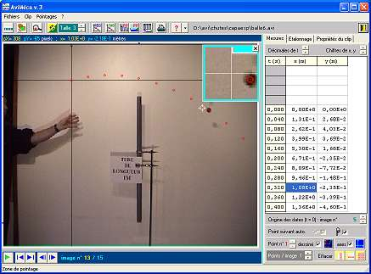

***Avantage(s)*** : Marge d'erreur plus faible, évite tout type d'erreur de mesure.

***Inconvénient(s)*** : Nécessite du temps pour la mise en place

**Mesures avec la 3ème méthode :**

Nous avons donc opté pour l’utilisation du logiciel « LATIS PRO » (similaire à Avimeca) afin d‘avoir des mesures plus certaines. Voici des captures d’écran de nos résultats.

Premièrement nous avons étalonner la vidéo et pointer en utilisant la roue avant du robot dans le repère suivant :

*(Le mètre que nous tenons permet au logiciel d’avoir un repère de longueur)*

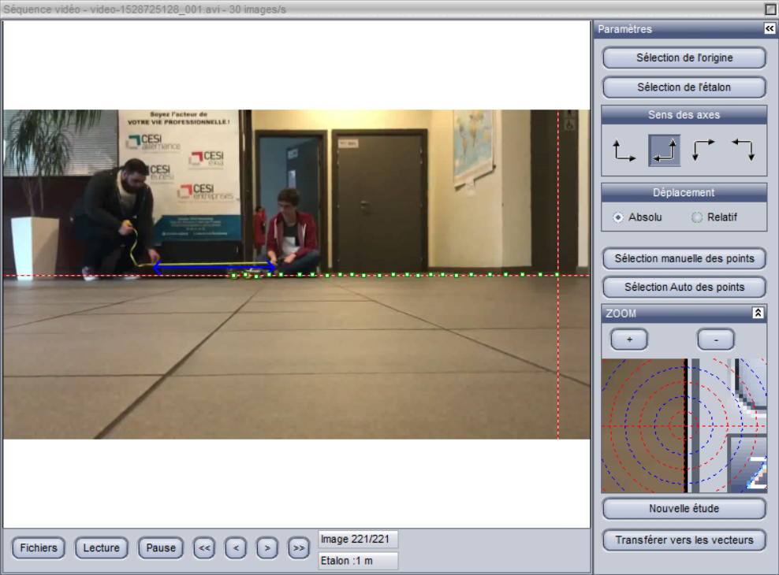

Le logiciel a ensuite calculé la vitesse de notre robot à chaque temps t :

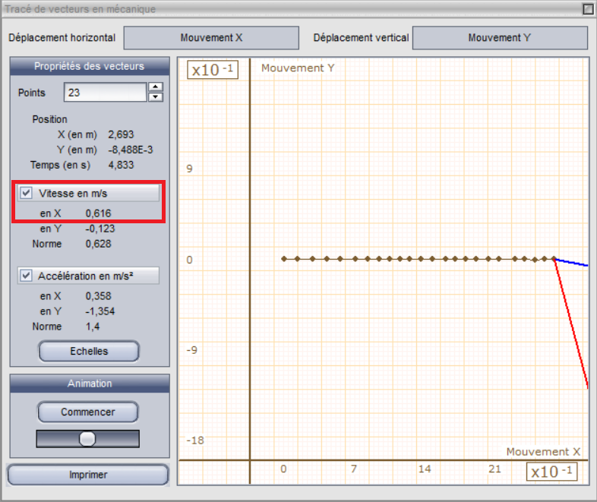

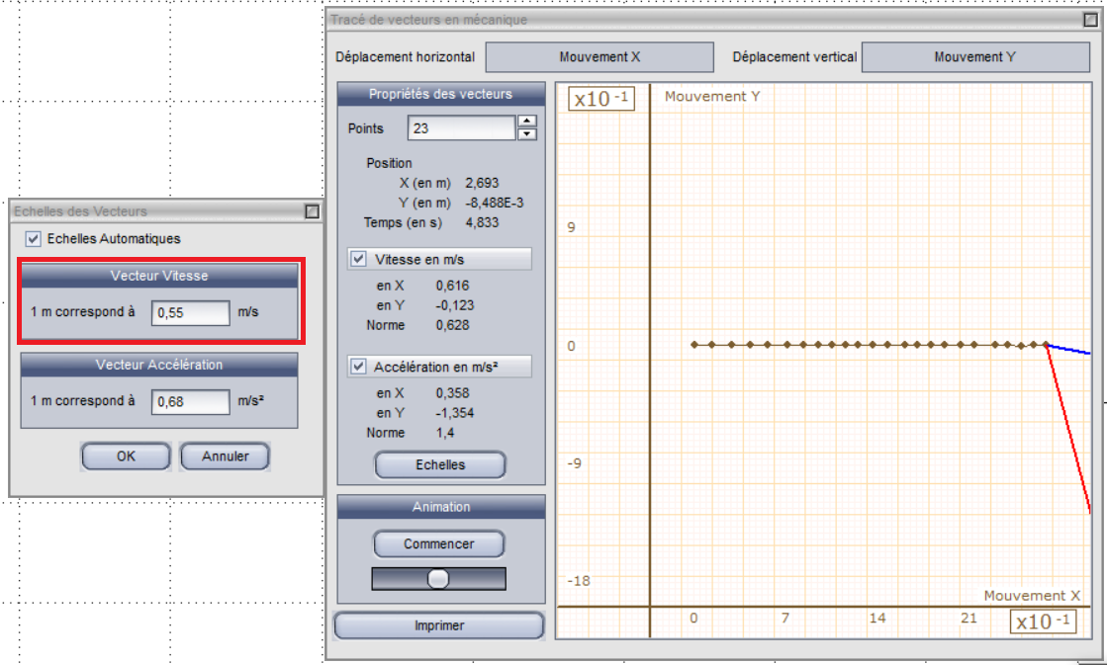Nous avons finalement récupéré les informations dans la fenêtre de calcul, qui nous donne l‘accélération du robot ainsi que sa une vitesse moyenne, qui est de 0,55m/s .

***NB****: Le logiciel réalise automatiquement plusieurs mesures, et effectue seul une moyenne. Le choix de passer par un logiciel et de ne pas le faire manuellement a uniquement pour but de réduire grandement l’erreur humaine.*